اسیلوسکوپ
پوریا معدنی ثانی – 4042262039 سارا سربخشی – 4021262288 شنبه 10 آبان 1404 ساعت 12 دکتر زرگران
هدف آزمایش : آشنایی با طرز کار اسیلوسکوپ و اجزای آن
وسایل مورد نیاز آزمایش : اسیلوسکوپ ، سیگنال ژنراتور
مقدمه :
معرفی اسیلوسکوپ : اسیلوسکوپ یک وسیله اندازه گیری است که کارش نمایش دامنه سیگنال ها (ولتاژ) بر حسب زمان است. این دستگاه به طور گستردهای توسط مهندسان برق ،پژوهشگران و تعمیرکاران در کارگاهها و آزمایشگاه ها استفاده میشود. اسیلوسکوپ میتواند بسته به قابلیتهایش، دو (یا چند) شکل موج را بر حسب زمان روی صفحه اسیلوسکوپ نمایش دهد. از سوی دیگر، اسیلوسکوپ هایی که دست کم دو کانال دارند (چه آنالوگ و چه دیجیتال)، میتوانند سیگنال اِِعمال شده به یک کانال را بر حسب سیگنال اعمالشده به کانال دیگر نمایش دهند. در واقع با این کار، زمان در نمایش دو سیگنال حذف میشود. به نتیجه این کار، منحنیهای لیساژو میگویند.
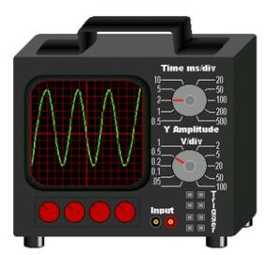
اصول عملکرد اسیلوسکوپ آنالوگ : اسیلوسکوپ آنالوگ در حقیقت یک رسمکننده بسیار سریع است که سیگنال ورودی را بر حسب زمان یا سیگنال دیگر نمایش میدهد. در واقع، قلم این رسمکننده یک لکۀ نورانی است که در اثر برخورد یک باریکۀ الکترون به صفحه فلوئورسنت لامپ بهوجود میآید. به علت لَخَتی بسیار کم باریکه الکترون، میتوان این باریکه را برای دنبال کردن تغییرات لحظه ای (ولتاژهایی که بسیار سریع تغییر میکنند) به کار برد. اسیلوسکوپ بر اساس ولتاژ کار میکند. البته به کمک مبدل ها میتوان جریان الکتریکی و کمیت های دیگر فیزیکی و مکانیکی را به ولتاژ تبدیل کرد.
اجزای اصلی اسیلوسکوپ آنالوگ : اسیلوسکوپ از یک لامپ پرتو کاتدی و چند مدار تشکیل شده است.
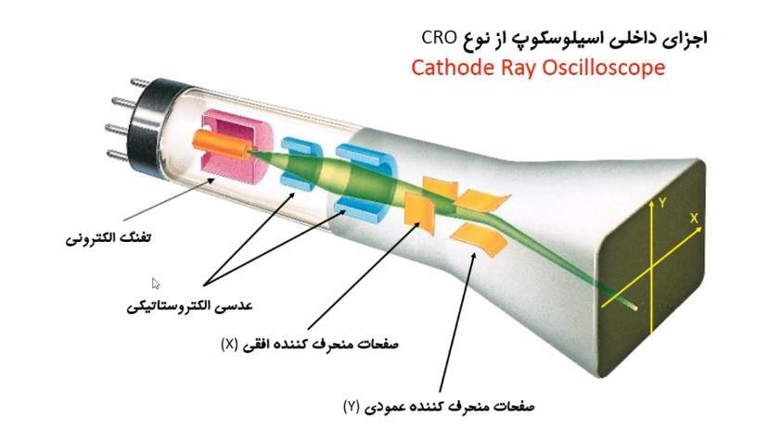
قسمتهای مختلف لامپ پرتو کاتدی عبارتند از:
- تفنگ الکترونی : تفنگ الکترونی، باریکۀ متمرکزی از الکترون ها را به وجود میآورد که شتاب زیادی دارند. این باریکه الکترون با انرژی کافی به صفحه فلوئورسان برخورد میکند و بر روی آن یک لکه نورانی تولید میکند .تفنگ الکترونی از رشتۀ گرمکن، کاتد، شبکۀ آند پیش شتابدهنده، آند کانونی کننده و آند شتابدهنده تشکیل شده است.الکترون ها از کاتدی که به طور غیر مستقیم گرم میشود، گسیل میشوند. این الکترونها از روزنه کوچکی در شبکه کنترل میشوند. شبکه کنترل معمولاً یک استوانه هم محور با لامپ است و دارای سوراخی است که در مرکز آن قرار دارد. الکترونهای گسیل شده از کاتد که از روزنه میگذرند(به دلیل پتانسیل مثبت زیادی که به آندهای پیش شتابدهنده و شتابدهنده اعمال میشود)، شتاب میگیرند. باریکه الکترونی را آند کانونی کننده ،کانونی میکند.
- صفحات انحراف دهنده : صفحات انحرافدهنده شامل دو دسته صفحه است. صفحات انحراف عمودی که به طور افقی نصب میشوند و یک میدان الکتریکی عمودی ایجاد میکنند و صفحات y نامیده میشوند. صفحات انحراف افقی بهطور عمودی نصب میشوند و انحراف افقی ایجاد میکنند و صفحات xنامیده میشوند. فاصله صفحات به اندازه کافی زیاد است که باریکه بتواند بدون برخورد با آنها عبور کند.
- صفحه فلوئورسان :جنس این صفحه که در داخل لامپ پرتو کاتدی قرار دارد، از جنس فسفر است .این ماده دارای این خاصیت است که انرژی جنبشی الکترونهای برخوردکننده را جذب میکند و آن را به صورت یک لکه نورانی ظاهر میسازد. قسمت های دیگر لامپ پرتو کاتدی شامل پوشش شیشهای، و پایه ای که از طریق آن اتصالات برقرار میشود، است.
- مدار مولد مبنای زمان یا مولد سیگنال روبش : اسیلوسکوپ برای اندازه گیری و نمایش کمیت های وابسته به زمان به کار میرود. برای این کار لازم است که لکه نورانی لامپ روی صفحۀ نمایش با سرعت ثابت از چپ به راست حرکت کند. بدین منظور یک موج دندانه دار های که فرکانس آن قابل تنظیم است ،تولید و به صفحات انحراف افقی اعمال میشود. مداری که این ولتاژ را تولید میکند، مولد مبنای زمان ،و این ولتاژ، ولتاژ روبِِش نام دارد.
- سیستم انحراف عمودی : چون سیگنال ها لزوماً برای انحراف پرتو الکترونی در لامپ، به اندازه کافی قوی نیستند، معمولاً تقویت آنها لازم است. از سوی دیگر، هنگام اندازهگیری سیگنال هایی با دامنه زیاد ،باید آنها را تضعیف کرد تا در محدوده تقویت کننده های عمودی قرار گیرند.
- سیستم انحراف افقی: صفحات انحراف افقی را ولتاژ روبشی که توسط مولد مبنای زمان تولید شده است، تغذیه میکند. این سیگنال از طریق یک تقویت کننده اعمال میشود، ولی اگر دامنه سیگنال ها به اندازه کافی باشد، میتوان آن را مستقیماً اعمال کرد.هنگامی که به سیستم انحراف افقی، سیگنال خارجی اعمال میشود، باز هم از طریق تقویت کننده افقی و کلید انتخاب روبش در وضعیت خارجی اعمال خواهد شد. اگر کلید انتخاب روبش در وضعیت داخلی باشد، تقویت کننده افقی، سیگنال ورودی خود را از مولد روبش دندان اره ای که با تقویت کننده همزمان راهاندازی میشود، میگیرد.
- همزمانی : هر نوع روبشی که به کار رود، باید با سیگنال واردشده به اسیلوسکوپ، همزمان )سینک( باشد تا یک شکل موج بیحرکت در اسیلوسکوپ نمایش داده شود. برای این کار باید فرکانس سیگنال مبنای زمان، مضربی از فرکانس سیگنال مورد بررسی باشد (البته در حالتی که ورودی اسیلوسکوپ، یک سیگنال متناوب است).
تئوری آزمایش :
یک اسیلوسکوپ در واقع از یک لامپ پرتو کاتدی درست شده است . اساس کار اسیلوسکوپ پرتو کاتدی این است که این لامپ مجموعه ای از آند و کاتد است که به یک ولتاژ بالا متصل شده و پتانسیل بالایی که به آند متصل میشود میتواند الکترون ها را از کاتد جدا کرده و در نتیجه الکترون ها در میدان الکتریکی این صفحه ها شتاب میگیرند و به سمت دیگه لامپ حرکت میکنند .البته در لامپ خلا وجود دارد تا برهمکنش بین الکترون ها با مولکول های هوا صورت نگیرد و جهت مسیر آنها تغییر نکند. اگر دو تا صفحه فلزی رو در لامپ تعبیه کنیم و به یک ولتاژ DC متصل کنیم یک میدان الکتریکی در میانه لامپ ایجاد میشود که با حرکت الکترون ها از بین آن، الکترون ها منحرف میشوند.
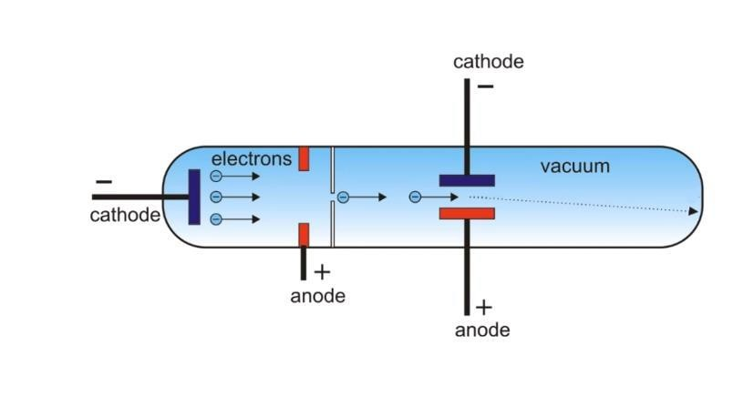
اتصال ولتاژ دندان اره ای به صفحات منحرف کننده افقی:
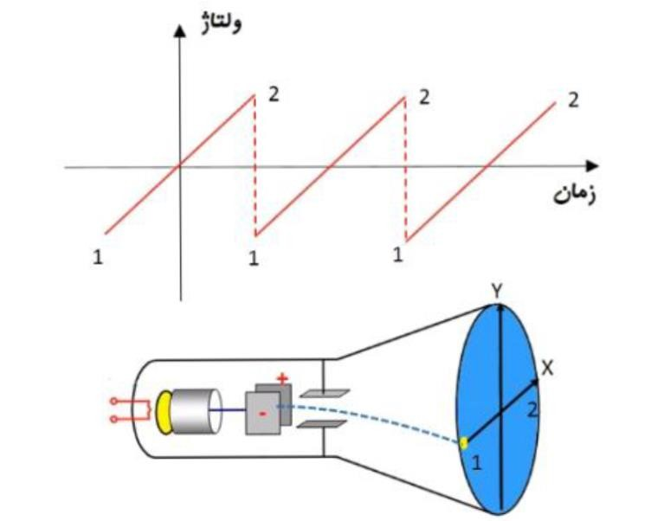

𝑉 = 𝐶𝑡
! در این اتصال پرتو دائما از نقطه ی 1 به نقطه 2 حرکت میکند.
اتصال ولتاژ سینوسی به صفحات منحرف کننده عمودی:
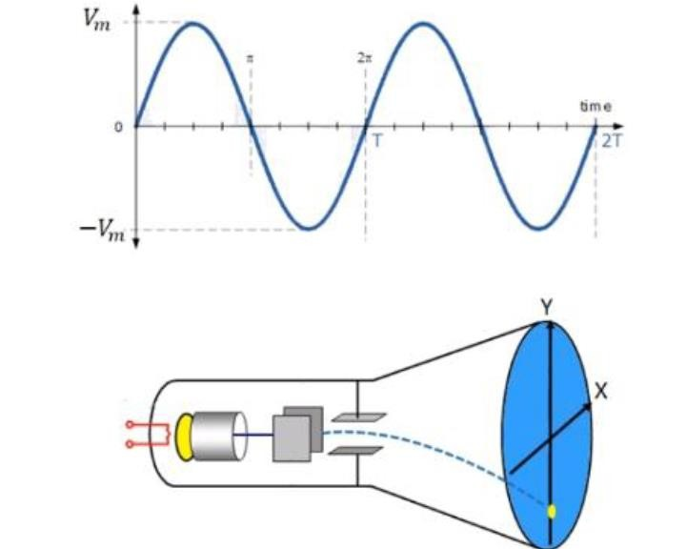

𝑉 = 𝑉ₘ 𝑆𝑖𝑛(𝜔𝑡)
! در این اتصال پرتو مدام روی محور Y ها حرکت میکند.

ترکیب موج دندانه اره ای و موج سینوسی :
اگر همزمان ولتاژ دندانه اره ای را به صفحات منحرف کننده افقی وصل کنیم و ولتاژ سینوسی را به صفحات منحرف کننده عمودی متصل کنیم داریم:
(طبق قسمت های قبلی خواهیم داشت)
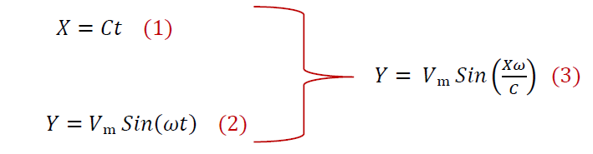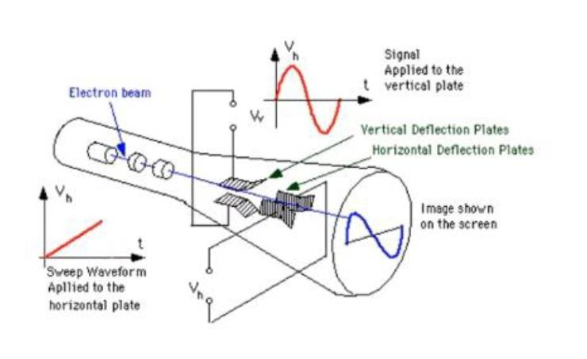

اجزای اسیلوسکوپ:
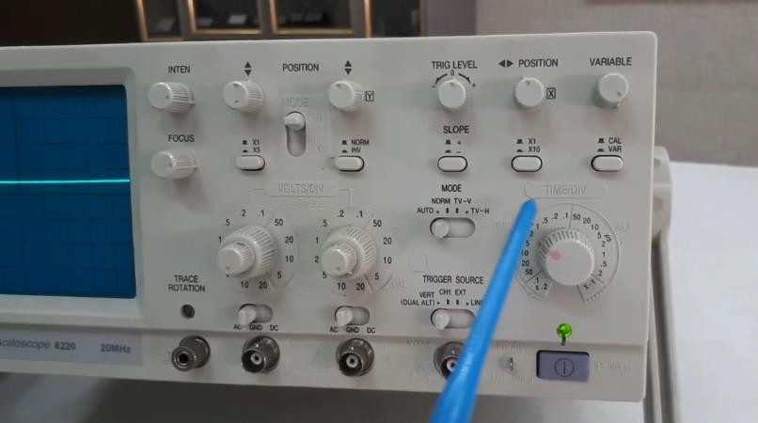
این پیچ که به آن زمان بر قسمت میگویند پیچی است که میتوان توسط آن فرکانس موج دندان اره ای ایجاد شده را تغییر دهیم.قرار دادن این پیچ بر روی وضعیت x-y باعث میشود تا اثر پرتو رو روی صفحه بصورت یک نقطه ببینیم .
! در این حالت به صفحات منحرف کننده عمودی و افقی هیچ ولتاژی متصل نیست.
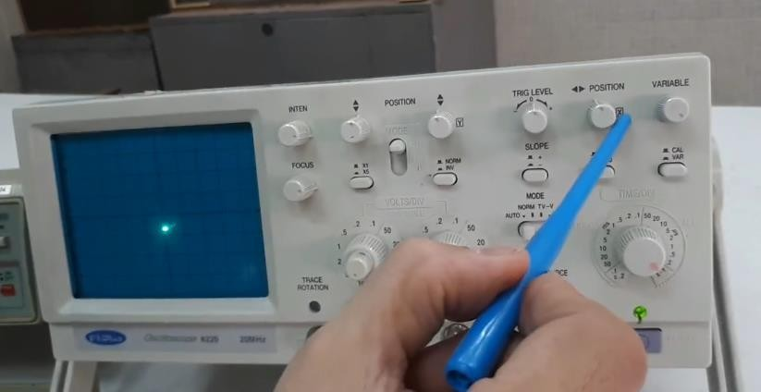
با کمک پیچ Position و پیچ های مجاور آن میتوان موقعیت ابتدایی پرتو را بر روی صفحه تنظیم کرد .
! در این حالت با استفاده از این پیچ ها ما با تغییر ولتاژ بین دو صفحه پرتو را جابجا میکنیم.
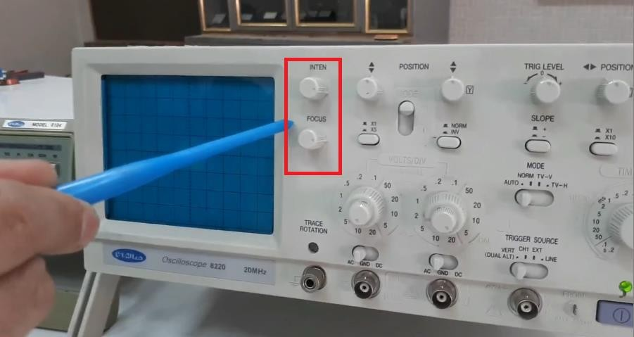
پیچی که در بالا قرار دارد مربوط به شدت و پیچ پایین مربوط به متمرکز کردن پرتو میباشد.
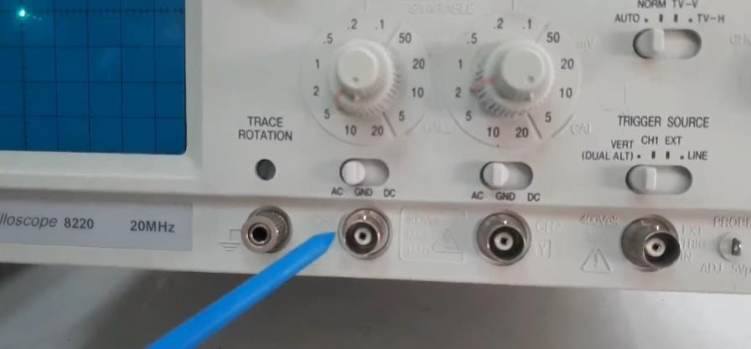
با اتصال هر ولتاژ به کانال ۱ ، این ولتاژ به صفحات منحرف کننده افقی میرود.
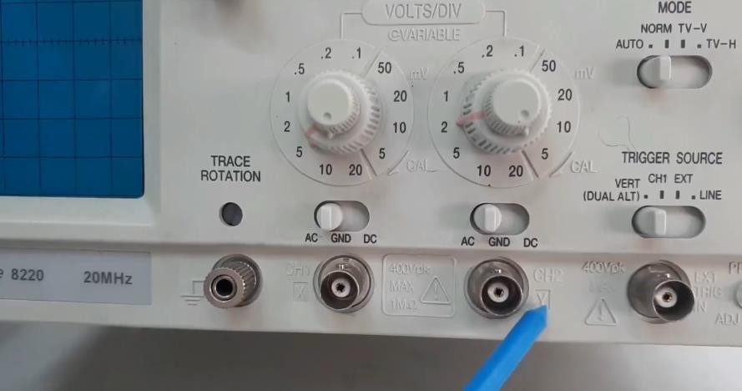
با اتصال هر ولتاژ یا سیگنال به کانال ۲ ، ولتاژ به صفحات منحرف کننده عمودی میرود. با بردن پیچ زمان بر قسمت اعداد اگر در حالت کمترین فرکانس قرار گیرد، موج دندان اره ای ایجاد شده و با بیشتر کردن این عدد، سرعت ایجاد این موج بیشتر میشود.
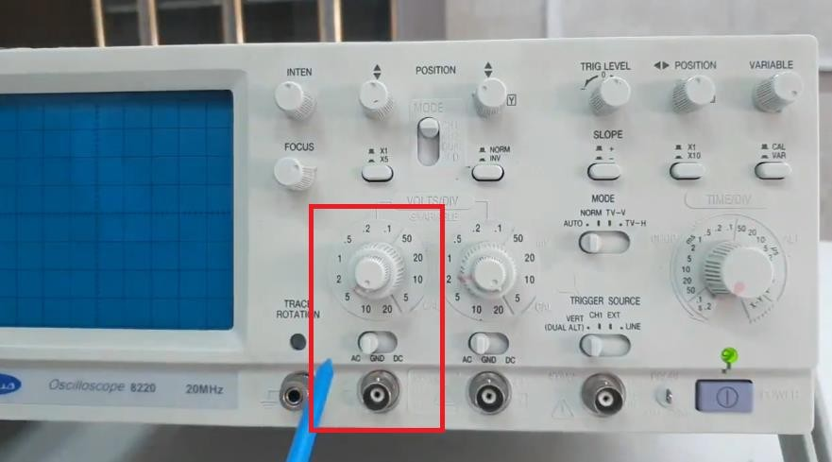
این قسمت مربوط به تنظیمات کانال ۱ است. کلیدی که در وسط دیده میشود در واقع اجازه ورود سیگنال های مختلف را به این کانال میدهد. وضعیت AC فقط اجازه ورود سیگنال AC ، وضعیت GND اجازه ورود هیچ سیگنالی را نمیدهد و وضعیت DC اجازه ورود هم سیگنال DC و هم سیگنال AC را میدهد. پیچ بالایی، پیچ ولت بر قسمت است که با استفاده از آن میتوانیم مقیاس ولتاژ را تغییر دهیم.
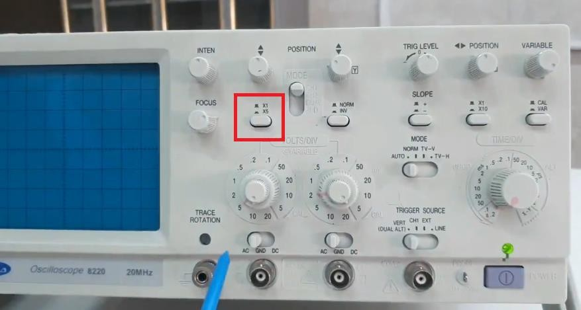
این دکمه میتوان میزان ولتاژ را 5 برابر تقویت کند .
! همین اجزا برای کانال ۲هم وجود دارد.
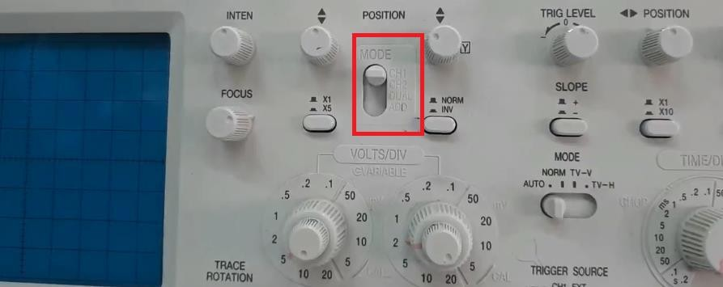
برای دکمه Mode وضعیت های پایین وجود دارد.
هنگامی که روی کانال ۱ است، فقط محتوای کانال ۱ را نشان میدهد و همین مورد برای وقتی که روی کانال ۲ است نیز رخ میدهد.
در وضعیت Dual هر دو کانال رو نشون میدهد. وضعیت ADD هم هردو سیگنالی که میتوانند به کانال ۱ و ۲ وصل شوند را با یکدیگر جمع زده و نشان میدهد.

مفاهیم :
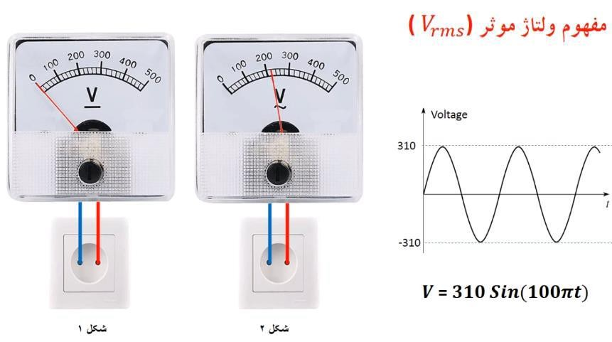
ولتاژ های متناوب ac با مقدار دامنه موثرشان معرفی می گردند. زمانیکه می گوییم برق شهر ۲۲0 ولت است یعنی مقدار موثر آن v۲۲0می باشد. پس مقدار موثر یا همان RMS ولتاژی می باشد که واقعا اعمال می گردد و مقدار آن جذر متوسط مربع ولتاژ میباشد و ولتاژ پیک اغلب اوقات از RMS بزرگتر می باشد.
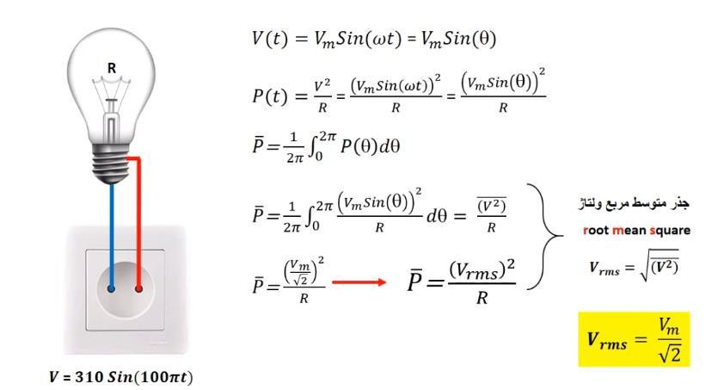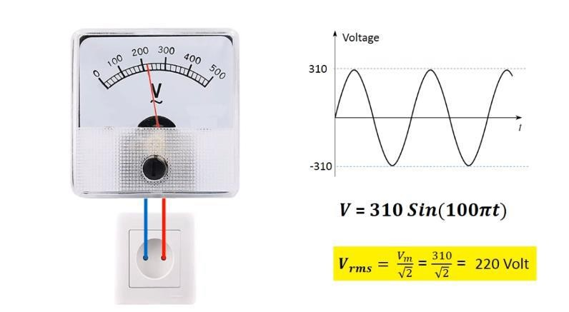

ولتی متر های AC در واقع ولتاژ موثر برق شهر رو نشان میدهند.
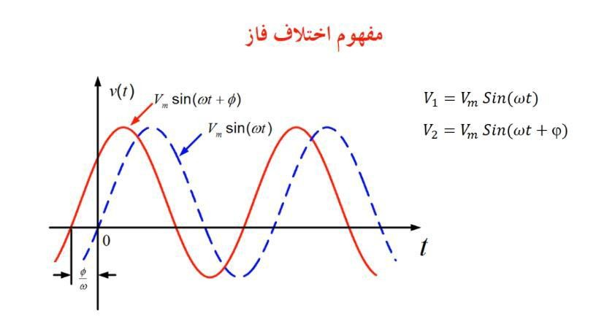
اختلاف فاز :مقدار( زاویه ای ) که دو تابع اختلاف دارند و همزمان بیشینه یا کمینه نمیشوند.(مانند شکل بالا)
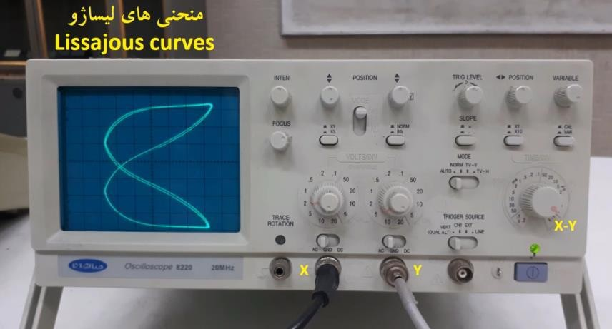
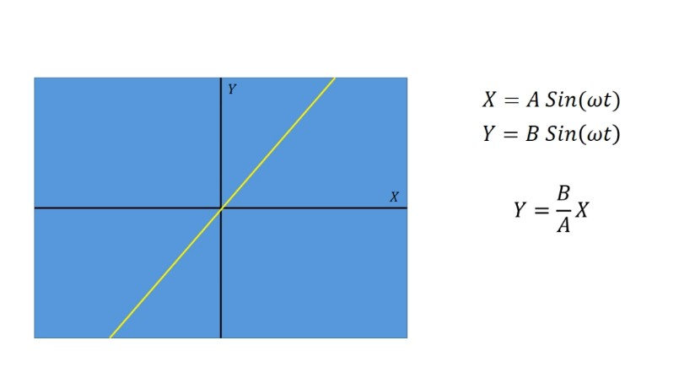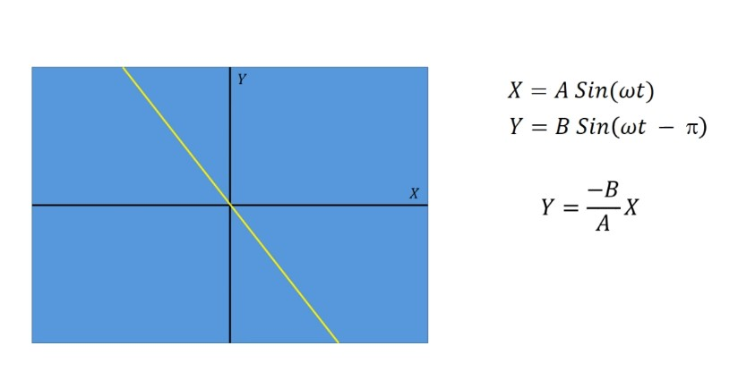

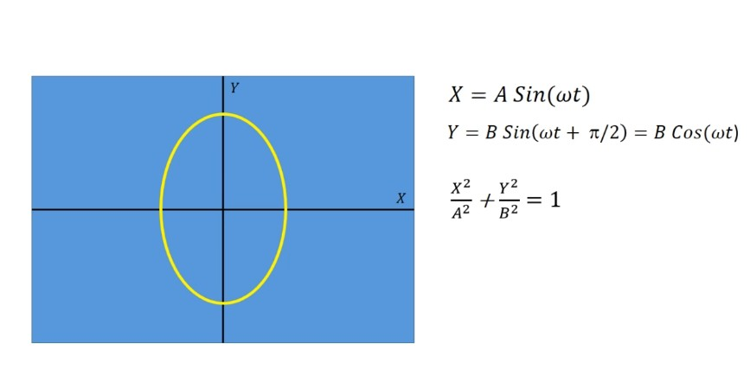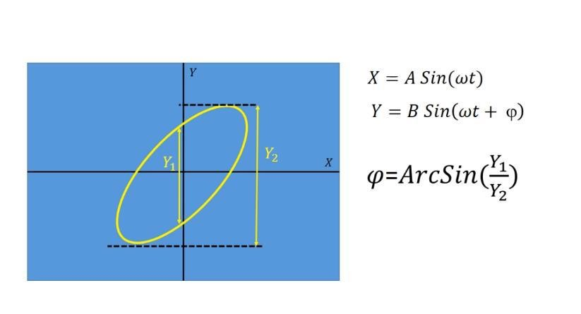
روش انجام آزمایش :
آزمایش اول (اندازه گیری ولتاژ ماکزیمم با اسیلوسکوپ) :
۱) ابتدا به کانال ۲ به وسیله سیگنال ژنراتور۱ ولتاژ متصل میکنیم.
۲) سپس سیگنال ژنراتور را روی ۲00 قرار میدهیم
3) حال تنظیمات Mode را روی کانال ۲ و همینطور کلید تنظیم پایینی کانال ۲ را روی AC قرار میدهیم .
4) پیچ زمان بر قسمت را روی حالتی قرار میدهیم که بتوانیم آستانه بالا و پایین موج سینوسی را ببینیم.
5)شاخص پیچ ولت بر قسمت کانال ۲ را روی حالتی قرار میدهیم که شکل نه خیلی بزرگ و نه خیلی کوچک شود (مثلا روی 5).
6) با کمک پیچ Position عمودی شکل را طوری جا به جا میکنیم که مطمئن شویم نسبت به یکی از خط های افقی متقارن است.
7) حالا با کمک واحد ها، مقدار ارتفاع موج را اندازه میگیریم تا بتوان ولتاژ ماکزیمم را اندازه گیری کرد.در حالتی دیگر میتوانیم قسمت پایینی موج را روی یکی از خط های افقی قرار دهیم و به این ترتیب فاصله آن را با دامنه بالایی اندازه میگیریم و در آخرآن را تقسیم بر ۲ میکنیم تا ولتاژ ماکزیمم بدست بیاید .در این حالت در واقع ما ₚₚ𝑉 را بدست میاوریم.در حالتی دیگر میتوانیم میتوانیم برای لحظه ای پیچ زمان بر قسمت را روی حالت x-y قرار دهیم و با جا به جایی خط ایجاد شده ارتفاع آن را بدست بیاوریم و باز هم تقسیم بر ۲ میکنیم که این حالت دقت بیشتری نسبت به حالت های قبل دارد.
آزمایش دوم (اندازه گیری فرکانس با اسیلوسکوپ) :
۱) ابتدا به کانال ۲ بوسیله سیگنال ژنراتور یک ولتاژ متصل میکنیم.
۲) سیگنال ژنراتور را روی ۲00 قرار میدهیم.
3) تنظیمات Mode را روی کانال ۲ و همینطور کلید تنظیم پایینی کانال ۲ را روی AC قرار میدهیم.
4) پیچ زمان بر قسمت را روی حالتی قرار میدهیم که در شکل ۲ قله یا ۲ دره داشته باشیم. هر عددی که پیچ نشان دهد نشان دهنده واحد مربع های افقی ماست.
5) با کمک پیچ های Position نمودار را طوری جابجا میکنیم که بتوانیم فاصله ۲ قله یا ۲ دره را اندازه بگیریم. فرکانس را میتوان با عکس کردن عدد( تناوب ) بدست آمده بدست بیاوریم.
آزمایش سوم (اندازه گیری اختلاف فاز بین دو سیگنال):
۱) دو سیگنال ژنراتور را به اسیلوسکوپ متصل میکنیم.
۲) یکی را به کانال ۱ و دیگری را به کانال ۲وصل میکنیم.
3) پیچ زمان بر قسمت را روی حالت x-y میگذاریم.
4) سیگنال یکی از ژنراتور ها رادر اندازه های مختلف تغییر میدهیم بطوریکه ۲برابر، 3 برابر یا 4 برابر سیگنال ژنراتور دیگر شود.میتوانیم با شکل های ایجاد شده، اختلاف فاز را حدس بزنیم.
نتیجه گیری :
ما میتوانیم با انجام این سه آزمایش سه مورد را به دست آوریم. در آزمایش اول ما میتوانیم ولتاژ ماکزیمم را بدست بیاوریم . در آزمایش دوم میتوانیم فرکانس را بدست آوریم و در نهایت با انجام آزمایش سوم ما میتوانیم با جدول ارائه شده در قسمت تئوری اختلاف فاز ها را حدس بزنیم.

